**《设计模式》课程设计报告**

**院 系 计算机与信息工程学院**

**题 目 怪物物语**

**学生姓名**

**学生学号**

**专业班级 软件工程**

**指导教师**

**完成时间 2016.6.23**

**目 录**

**1.需求分析** 2

1.1课程设计目的 3

**1.2设计背景** 3

1.3 产品可行性 3

1.4功能要求 3

**2. 设计过程** 4

2.1开发环境 4

开发工具：Eclipse jdk 4

2.2设计思路 4

2.3数据流图 5

2.4游戏模块与框架图 7

**3.实现结果** 7

**总结** 9

评分表： 10

**1.需求分析**

## 1.1课程设计目的

本次课程设计是对同学们基于《设计模式》所有面向对象的编程思想以及编程方法的一个考查和实践。学生选 定老师给定的题目后，要明确本次课程设计所要用到的技术点，需要进行课程《设计模式》或者其他课程相关知识点进行复习，或者到网上搜索以及查阅相关的书籍来搜集资料。通过编写一个基于JAVA的应用系统综合实例，来掌握JAVA语言编程技巧。

**1.2设计背景**

随着Java语言的兴起，越来越多的平台开始使用java语言编写的程序，虽然不及C语言的高效，但是Java拥有的平台无关性是其他平台所不能企及的。几乎所有的银行系统都是运用Java来编写的，主要是因为其安全性较高。Java 技术具有卓越的通用性、高效性、平台移植性和安全性，广泛应用于PC、数据中心、游戏控制台、科学超级计算机、移动电话和互联网，同时拥有全球最大的开发者专业社群。而运用Java编写图形化界面也是比较容易的，因为其有专门的框架和界面，这样使得几行代码就可以创建一个图形化界面了。而本次要编写的打飞机小游戏，重复运用了图形化界面的知识，多线程，重画，添加监听器等。锻炼了我们实践编写界面代码的能力，提高了我们对于图形化界面编程的理解和运用各种容器和组件来实现我们所需要的界面。

## 1.3 产品可行性

打飞机游戏，是我们儿时在游戏厅中经常玩的游戏。它能勾起我们对于儿时的种种美好的回忆，而游戏本身难度适中，能够提升我们对于这种游戏的编写能力和逻辑思维能力。打飞机游戏也需要多线程的支持，而Java对于多线程的支持程度是比较好的的。

## 1.4功能要求

《怪物物语》主要根据课程设计要求进行设计，并了解了游戏进行的流程，该系统功能主要包括以下模块：

1）. 游戏控制函数，用来设置背景以及控制移动。

2）加载函数，加载该游戏一切用到的数据。

3）子弹控制函数，控制子弹移动来打敌机以获取得分。

4）飞机移动函数，利用左右上快捷键移动飞机打敌人。

5）菜单函数，显示开始界面。

6）双缓冲模块+线程缓存+定时器缓存，防止运行界面闪烁。

7）对象池模块，节省资源空间，有效缓解因资源消耗过度导致的运行界面卡顿现象。

1. **设计过程**

## 2.1开发环境

**硬件环境：**

CPU：Intel Core i3-4000M

主频：2.40GHz

内存：4G

**软件环境：**

操作系统：Windows 7(x64)

编程环境: JDK 1.8

开发工具：Eclipse jdk

## 2.2设计思路

《怪物物语》设计与实现，主要分为以下二个模块：游戏主界面模块和游戏控制模块。在此只实现游戏的游戏主界面模块、游戏控制模块。实现移动速度、暂停、重新开始等功能。

游戏主界面模块：

游戏的主界面是进入游戏后，能够给玩家第一感官的部分，主要包括游戏图形区域界面、开始游戏、历史游戏、结束游戏等一些功能。

游戏控制模块：

这个模块是游戏的中心环节，主要完成控制游戏的开始、暂停、重新开始等功能。为了能够给玩家一个很好的游戏环境，这部分应该做到易懂、易操作。

本设计所开发的是基于Java的一个游戏软件，主要实现子弹的发射、飞机的移动、游戏的暂停、游戏的退出等功能，分为: 游戏主界面模块、游戏控制模块以二个模块。

## 2.3数据流图

运行界面

历史成绩

结束游戏

关于作者

开始游戏

图2.3.1

单击“开始游戏”按钮，

游戏开始。

键盘操作：

向上

左移

右移

向下

被子弹打到，生命值归零

单击“确定”

游戏结束

通过发出子弹，消灭敌机

成功通过所有关卡

进入游戏画面

出现“congratulation”单击回到开始菜单

游戏过程图

## 2.4游戏模块与框架图

怪物物语

游戏主界面模块

游戏控制模块

图2.4.1设计总模块

游戏控制模块

游戏的暂停功能

游戏的重新开始

游戏的退出

图2.4.2控制模块框架

## 2.5应用的软件模式：抽象工厂模式

### 2.5.1抽象工厂简介

抽象工厂模式是所有形态的工厂模式中最为抽象和最具一般性的一种形态。抽象工厂模式是指当有多个抽象角色时，使用的一种工厂模式。抽象工厂模式可以向客户端提供一个接口，使客户端在不必指定产品的具体的情况下，创建多个产品族中的产品对象。根据里氏替换原则，任何接受父类型的地方，都应当能够接受子类型。因此，实际上系统所需要的，仅仅是类型与这些抽象产品角色相同的一些实例，而不是这些抽象产品的实例。换言之，也就是这些抽象产品的具体子类的实例。工厂类负责创建抽象产品的具体子类的实例。

**3.实现结果**

游戏界面设置包括：开始游戏，历史游戏，结束游戏，关于作者

游戏控制界面包括：上下自动，发射子弹，当敌机或者敌机子弹碰到己方飞机时，飞机血量会减少一点，吸收特殊物品会增加一点，当血量减少为零时游戏结束。当己方子弹碰到地方飞机时，敌方飞机会爆炸。

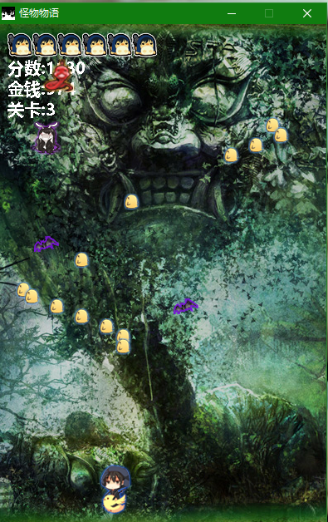

图3.1运行界面

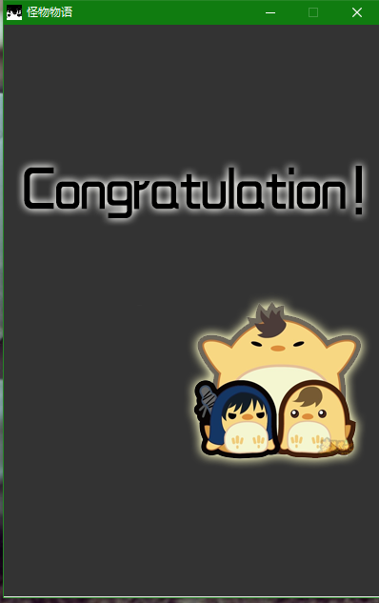

图3.2通关界面

**总结**

本次课程设计的游戏运用了抽象工厂模式，在满足了课程设计的基本要求的情况下，实现了对系统资源的较合理的分配和循环使用。通过本次实验进一步加深了对JAVA的理解和掌握，为以后的进一步学习奠定了更深厚的基础

。

评分表：

|  |  |  |  |
| --- | --- | --- | --- |
| 课题名称 |  | | |
| 指导教师 |  | | |
| 评 语 |  | | |
| 成绩评定 | 姓 名 |  | 成 绩 |
| 学 号 |  |  |
| 日期 | 年 月 日 | | |

